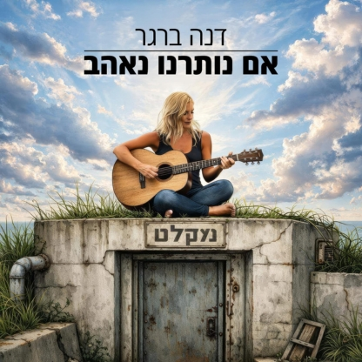

דנה ברגר אם נותרנו נאהב
מילים-אשכול נבו לחן-דנה ברגר עיבודים והפקה מוזיקלית-אייל אבן צור
דנה ברגר , מהזמרות־יוצרות החשובות והמשפיעות במוזיקה הישראלית , בזכות קולה הייחודי , כתיבתה הכנה והנוגעת ושירים שהפכו לפסקול של דור שלם . היא מצליחה לשלב בין רוק לפופ , בין עומק רגשי לאמירה אישית וחברתית. לאורך הקריירה שלה מייצרת דנה רפרטואר עשיר של להיטים שנשארים רלוונטיים גם היום . אמנית שממשיכה לחדש, לרגש ולהשפיע .
אשכול נבו : "אחרי שהלילה הארוך ביותר נגמר (בתקווה שהוא באמת נגמר) השמש יוצאת בזהירות. העיניים עוד ממצמצות. מתרגלות לאור. אנחנו קצת מתפלאים, קצת מודים, על ששרדנו את זה. ואז מתחילים לצעוד, בבטחון הולך וגובר, באוויר הפתוח. גומעים את החופש וגומעים אחד את השני. אם נותרנו, נאהב."
דנה ברגר : "השיר הזה שכב אצלי במגירה כמעט עשור.קיבלתי את הטקסט מאשכול נבו באוגוסט 2016 והלחנתי אותו מיד. נסתרות הן דרכי השירים ואיכשהו קרה שהוא לא נכנס לשום אלבום ונשאר במגירה. במהלך המלחמה פתאום נזכרתי בו. שלחתי את הסקיצה הגולמית של הרגע בו השיר נכתב ונולד- לאייל אבן צור - חבר יקר שלי, מוזיקאי מופלא. אייל נדלק ומיד צלל אל ההפקה המוזיקלית. הכל קרה נורא מהר. נסעתי להרצליה לאולפן להקליט שירות בין אזעקה לאזעקה. היצירה והעשייה נתנו לי כוח לשרוד את הימים הקשים. אם נותרנו נאהב - המילים הללו שמצלצלות כמו סטיקר, כמו סלוגן, כמו משפט שחודר עמוק מתחת לעור ומכיל בתוכו גם את האימה וגם את התקווה. גם את האובדן והכאב על מי שלא נותר וגם את הציווי שלנו לבחור בחיים, לחיות ולאהוב בכל הכוח. כי עכשיו זה הזמן. אין לנו זמן אחר."
הופעות קרובות:
21/5 מצפה גבולות. פסטיבל פופאפ 4/6 צרעה 5/6 בית גבריאל 12/6 מצפה גבולות. פסטימאמא
27/6 יוניקורן ,פרדס חנה 16/7 תחנת רוח ,טבעון 29/7 נוקטורנו ,ירושלים
25 שנה לאלבום "עד הקצה" – הופעות אחרונות
30/5 די וואן ,דרום השרון. אורח-חמי רודנר
11/7 קו רקיע,פארק אריאל שרון .אורחים-אורית שחף וירמי קפלן

